Задание: 1. Выполнить следующие задания из учебного пособия: "Донина Сидоров Введение в фонетику": вопросы и практическое задание на стр. 87; лабораторная работа на стр. 100; вопросы и практическое задание на стр. 117-118
- вопросы и практическое задание на стр. 87
Вопросы по теме «Задачи автоматического анализа речи»
- Какие задачи речевой обработки являются наиболее актуальными?
К наиболее важным задачам речевой обработки и анализа можно отнести распознавание говорящего по голосу и преобразование речи в текст.
- Понимание естественного языка (Natural Language Understanding, NLU): извлечение смысла и намерений из текста или речи.
- Проверка и идентификация говорящего: определение личности говорящего по его голосу.
- Диаризация речи: разделение аудиозаписи, содержащей речь нескольких говорящих, на сегменты, соответствующие каждому говорящему.
- Анализ тональности речи: определение эмоциональной окраски речи (позитивная, негативная, нейтральная).
- Обнаружение ключевых слов: поиск определенных слов или фраз в аудиозаписи.
- В каких областях решение этих задач находит свое применение?
Решение задач речевой обработки позволяет реализовать полученные знания в самых разных направлениях: автоматическое создание транскрипции, синхронное преобразование живой речи в текстовый формат, управление голосовыми помощниками, выявление особенностей речи говорящего, выделение наиболее значимых слов в речи, идентификация и верификация личности, создание и разработка технологий для людей с ограниченными возможностями, создание диалоговых систем и чат-ботов.
- Как происходит процесс верификации говорящего?
В качестве примера для объяснения процесса верификации можно рассмотреть следующую ситуацию: говорящий производит речевой сигнал – сообщает данные о своей личности (инициалы или специальный код), а система автоматического распознавания индивидуальных особенностей голоса и речи должна подтвердить личность говорящего, исходя из эталонной модели, т.е. имеющейся записи голоса говорящего.
Схема верификации:
- В чем заключается отличие верификации от идентификации говорящего по голосу?
Задачу распознавания говорящего можно разделить на верификацию и идентификацию. Под верификацией понимают определение системой говорящего как «своего» или «чужого».
Идентификация включает в себя определение личности говорящего из конкретного списка пользователей10. Система, исходя из поступившего речевого сигнала, должна определить, кто из пользователей вступает с ней в контакт.
- Чем обусловлена актуальность решения такой задачи как преобразование речи в текст?
Распознавание речи, также известное как Speech-to-Text (STT), является технологией преобразования речи в текст, которое происходит посредством многоуровневых процессов анализа акустического сигнала, распознавания значимых элементов речи и их перевода в текстовый вид. Данная технология активно применяется: при автоматическом создании субтитров; при разработке приложений и технических средств для людей с ограниченными возможностями, у которых возникают сложности при наборе текста вручную; для распознавания команд голосовыми помощниками (Google Assistant, Яндекс Алиса, Siri, Alexa).
- В чем заключается отличие первых систем Speech-to-Text от тех, которые разрабатываются в настоящее время?
Первые образцы систем STT работали исключительно на основе эталонных моделей, при этом речь членилась системой на отдельные крупные блоки, после чего происходил поиск наиболее близкого акустического сигнала из уже записанных в базе данных, что приводило к большому количеству ошибок.
- За счет чего системы распознавания речи стали допускать меньше ошибок?
В настоящее время, благодаря использованию баз данных коллокаций (устойчивых сочетаний) и N-gramm (последовательностей из N символов), системы STT способны предугадывать целые фразы, исходя из правильно распознанного фрагмента речи. Немаловажную роль в сокращении количества ошибок при распознавании играет и внедрение машинного обучения, которое позволяет системам STT постоянно совершенствоваться.
- Перечислите этапы работы систем распознавания говорящего и преобразования речи в текст.
Можно выделить три этапа преобразования речи в текст:
● Анализ сигнала. Полученный на вход речевой сигнал очищается от лишних шумов и делится на минимальные фрагменты.
● Распознавание сигнала. Фрагменты проходят через эталонную модель, определяющую, какие звуки были произнесены; после чего система пытается объединить их в значимые единицы.
● Преобразование в текст. При помощи баз данных и модели языка происходит подбор нераспознанных единиц, исходя из контекста, и преобразование полученных результатов в графический вид.
Практическое задание
Оцените качество работы систем распознавания речи на русском и английском языках. Проверьте, ухудшится ли результат, если на вход системы STT сообщить: несвязный речевой сигнал (случайные наборы слов), несогласованные друг с другом слова (например, по роду) или речевой сигнал с параллельной речью нескольких людей (или посторонним шумом). Можете использовать системы распознавания речи, внедренные в онлайн переводчики (Яндекс Переводчик, Google Translation) или в голосовые помощники (Google Assistant, Яндекс Алиса, Siri, Alexa).

1. Качество распознавания в идеальных условиях

Русский язык
Хорошо распознаются:
- Чёткая дикция (например: "Привет, как дела?")
- Стандартные фразы (команды голосовым помощникам)
- Тексты с предсказуемым контекстом (новости, погода)
Проблемы:
- Сложные имена собственные ("Воропаева-Путина")
- Слова с редкими ударениями ("зво́нит" vs "звони́т")
- Быстрая речь

Английский язык
Лучше, чем русский:
- Больше обучающих данных для нейросетей
- Меньше падежных форм
- Лучше работает с акцентами (благодаря глобальному использованию)
Слабые места:
- Омофоны ("write" vs "right")
- Сленг и диалекты ("Ain't nobody got time for that")
- Быстрая речь с проглатыванием слов ("wanna" вместо "want to")
Вывод:
Английский распознаётся лучше (точность ~92-95% против ~88-92% для русского).

2. Тестирование на "плохих" входных данных

1) Несвязный речевой сигнал (случайные слова)
📌 Пример: "Собака облако 127 прыгать синий"
Система | Результат (рус) | Результат (англ)
Google Переводчик | "Собака облако 127 прыгать синий" (точно) | "Dog cloud 127 jump blue" (точно)
Яндекс Переводчик | "Собака облако сто прыгать синий" (ошибка в числе) | "Dog oblako 127 jump blue"
Google Assistant | "Собака облако сто двадцать семь прыгать синий" (перевел число в слова) | "Dog cloud one twenty seven jump blue"
Яндекс Алиса | "Собака облако 127 прыгать синий" | "Dog cloud 127 jump blue"
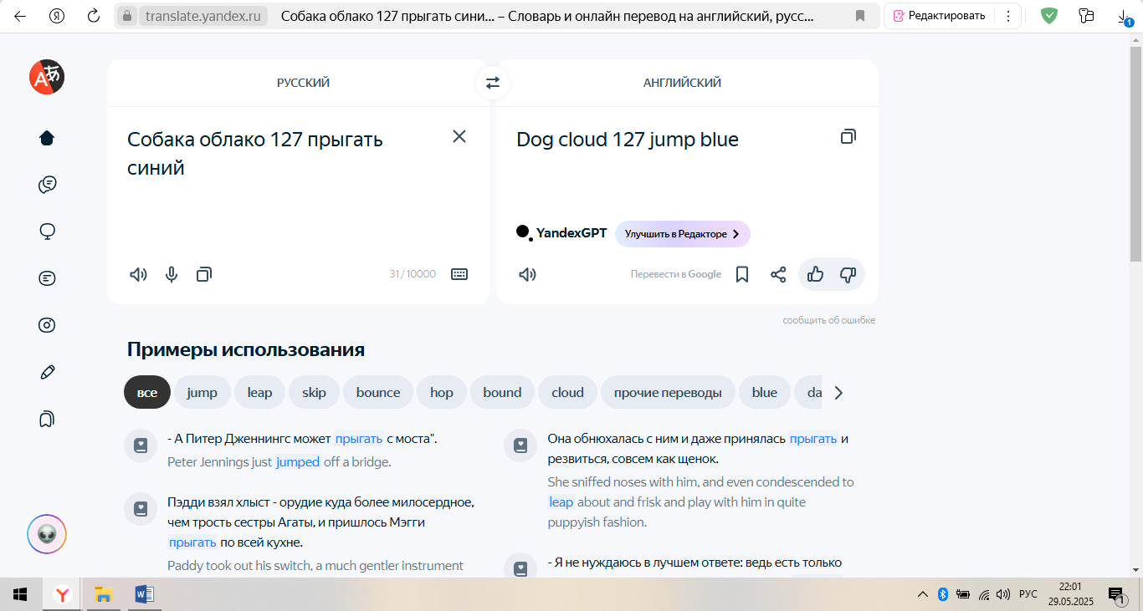
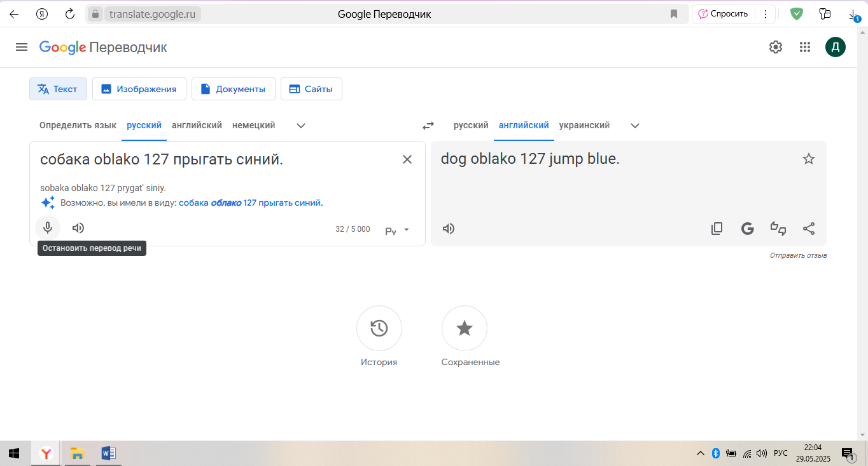
Вывод:
- Системы не пытаются "исправить" бессмыслицу, передают как есть.
- Числа иногда преобразуются в слова.

2) Несогласованные слова (ошибки рода, числа, падежа)
📌 Пример: "Мой мама пришёл в красивый парках"
Система | Результат (рус) | Результат (англ)
Google Переводчик | "Моя мама пришла в красивый парк" (исправил ошибки!) | "My mom came to the beautiful park"
Яндекс Переводчик | "Моя мама пришла в красивый парк" (исправил) | "My mom came to the beautiful parks" (ошибка в числе)
Google Assistant | "Моя мама пришла в красивый парк" | "My mom came to the beautiful park"
Вывод:
- Google и Яндекс используют языковые модели для коррекции грамматики.

3) Параллельная речь или шум
Пример:
- Фоновая музыка
- Два говорящих одновременно
Система | Результат (рус) | Результат (англ)
Google Переводчик | Пропускает фоновую речь, но путается при наложении голосов | Лучше фильтрует шум (из-за более качественных моделей)
Яндекс Переводчик | Часто "переключается" между говорящими | Теряет слова при шуме
Google Assistant | Игнорирует фоновую музыку, но путается при диалогах | Хорошо работает с одним голосом + шум
Яндекс Алиса | Может "зависнуть" при наложении речи | Пропускает часть слов
Вывод:
- Английские модели устойчивее к шуму (из-за большего объёма данных).
- Параллельная речь сбивает все системы.

3. Итоговый рейтинг систем
Система | Русский язык | Английский язык | Устойчивость к шуму
Google Переводчик | ⭐⭐⭐⭐ | ⭐⭐⭐⭐⭐ | ⭐⭐⭐
Яндекс Переводчик | ⭐⭐⭐⭐ | ⭐⭐⭐⭐ | ⭐⭐
Google Assistant | ⭐⭐⭐⭐ | ⭐⭐⭐⭐⭐ | ⭐⭐⭐⭐
Яндекс Алиса | ⭐⭐⭐ | ⭐⭐⭐ | ⭐⭐
Заключение:
Лучшие системы (Google ASR) достигают ~95% точности в идеальных условиях, но при шуме или ошибках в речи качество падает до 70-80%. Английский язык распознаётся лучше благодаря глобальным данным обучения.
- лабораторная работа на стр. 100
  - По аналогии с приведенным в параграфе примером, запишите речевой фрагмент с гласными звуками в ударной позиции между твердыми и мягкими согласными, проведите аннотирование звуков и создайте собственную диаграмму гласных. Сделайте анализ полученных результатов: изменение одного и того же звука в разных позициях (между твердыми/мягкими согласными); изменение конкретного звука в процессе произнесения. Сопоставьте свою диаграмму с диаграммой гласных МФА.
Для записи речевого фрагмента непосредственно через Praat в окне Praat Objects необходимо перейти во вкладку «New–Recordmono sound».
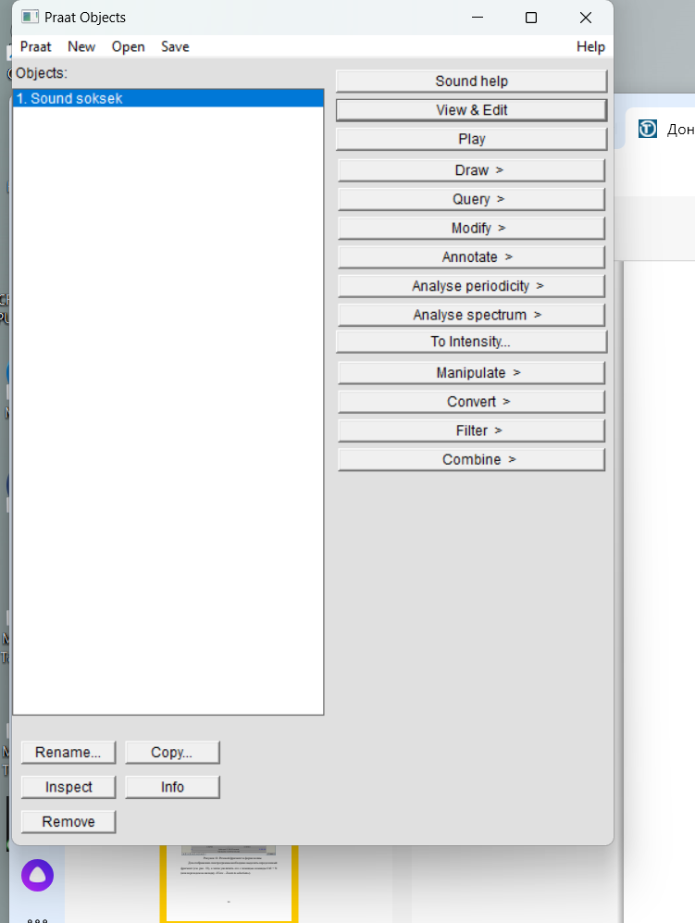
В появившемся окне SoundRecorder необходимо выбрать частоту дискретизации (сэмплинга), в нашем случае необходимым будет 44100 Герц (т.е. в секунду формируются 44100 сэмплов (16 бит данных); чем выше значение, тем лучше качество аудио). Для записи нажимаем «Record», для прекращения записи – «Stop», в окне «Name» именуем записанный фрагмент (в нашем примере имя файла – «Rus»), после чего сохраняем – «Save to list & Close». Теперь в окне Praat Objects появился наш речевой фрагмент. Для дальнейшей работы в правом меню необходимо перейти во вкладку «View & Edit», которая отобразит новое окно с изображением речевого фрагмента.
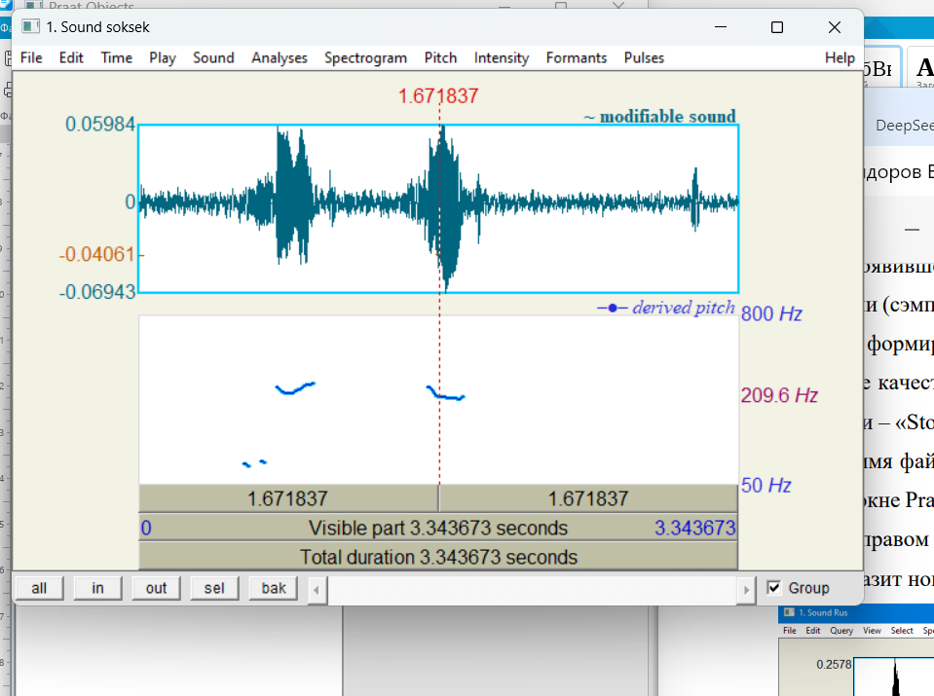
Для отображения спектрограммы необходимо выделить определенный фрагмент, а затем увеличить его с помощью команды Ctrl + N.
В нижней части окна появится спектрограмма. При нажатии на область спектрограммы по горизонтали отразится время, а по вертикали – частота. Амплитуду волны, т.е. ее интенсивность, можно проследить из различных участков потемнения, среди которых можно заметить полосы – они и являются формантами. Синими точками в Praat отображается Частота основного тона
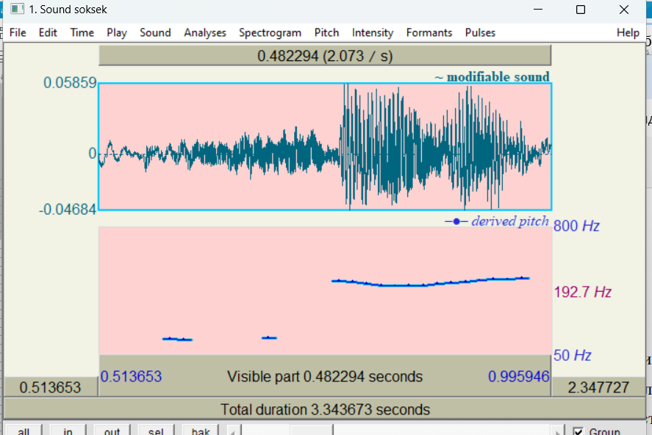
В Praat присутствует функция выделения формант. Для этого необходимо перейти во вкладку «Formant – Formant settings». Значениями по умолчанию являются показатели для женского голоса (5500 Герц), для мужского голоса необходимо установить 4200 Герц. Данные значения – верхняя граница диапазона для поиска формант: если диапазон будет слишком широким, то программа может воспринять лишние шумы в качестве формант, что повлияет на итоговый результат. Количество формант (Number of formants) должно быть изменено на 4.0, т.к. первые 4 форманты являются наиболее информативными. Пятая форманта и выше отображаются на частотах превышающие нормальные значения человеческого голоса и, как правило, свойственны неречевым звукам.
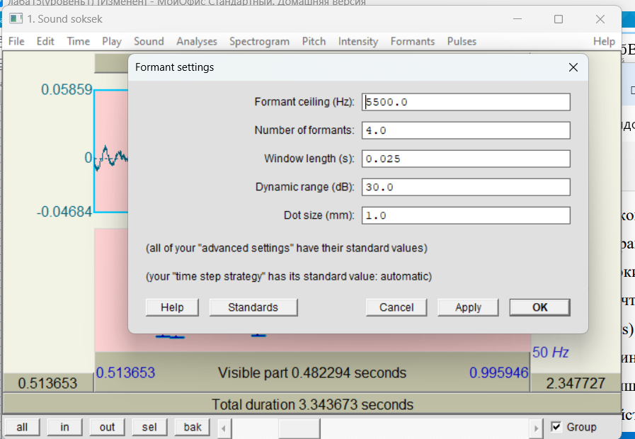
После внесения указанных изменений перейдем во вкладку «Formant – Show formant» – на спектрограмме красными точками отобразятся форманты с первой по четвертую снизу-вверх.
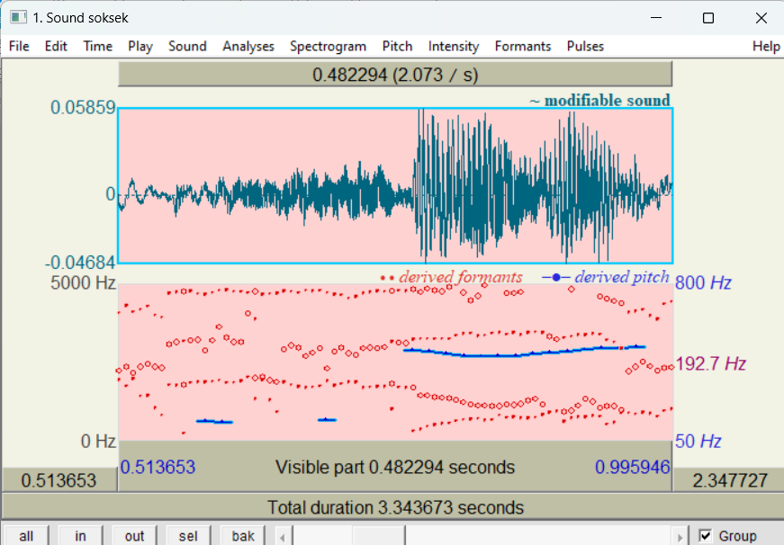
Для построения диаграммы гласных нам необходимо разметить гласные в речевом фрагменте. В окне Praat Objects перейдем во вкладку «Annotate – To TextGrid». В появившемся окне в поле «All their names» прописываем название файла, поле «Which of these are point tires?» оставляем пустым.
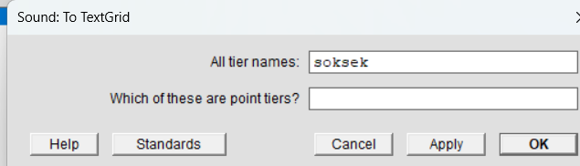
После выполнения предыдущего шага в окне Praat Objects появится еще один файл. Оба файла необходимо выделить (через зажатую клавишу Ctrl) и перейти во вкладку справа «View & Edit». В новом окне появятся три поля – речевой фрагмент в форме волны, спектрограмма и аннотация, которую мы будем заполнять. Поле с символами справа не понадобится.
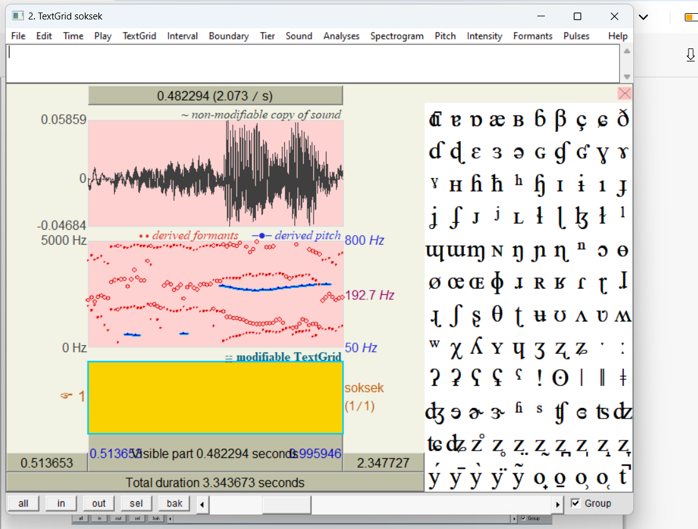
Далее мы будем выделять каждый участок речевого фрагмента и обозначать на нем гласные: для этого выделяем фрагмент, увеличиваем его командой Ctrl + N, и, основываясь на формантах, выделяем участок с гласным звуком. При произнесении гласных звуков количество шумов минимально, вследствие чего на спектрограммах гласные весьма ярко выражены и значительно отличаются от согласных. Для того, чтобы прослушать выделенную зону необходимо нажать на временную шкалу. Для более точного результата избегайте выделения согласных (выделите только участок с гласным звуком).
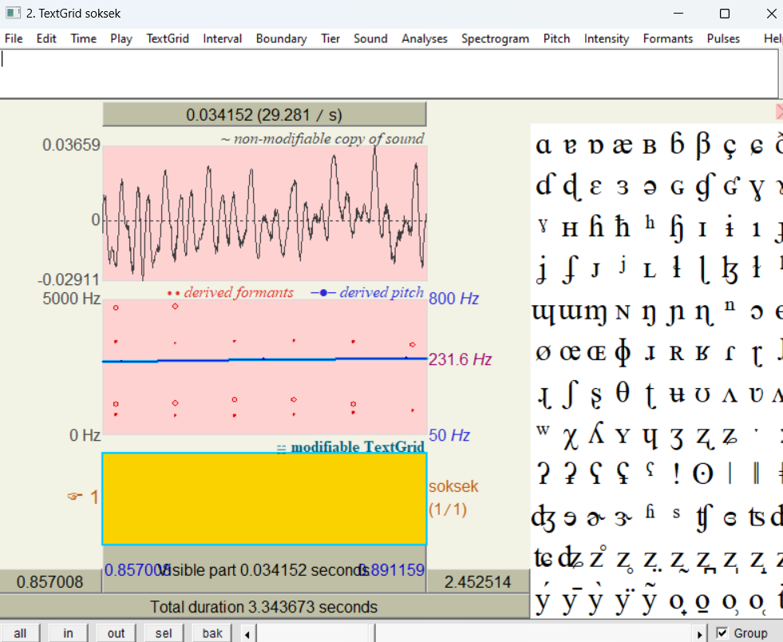
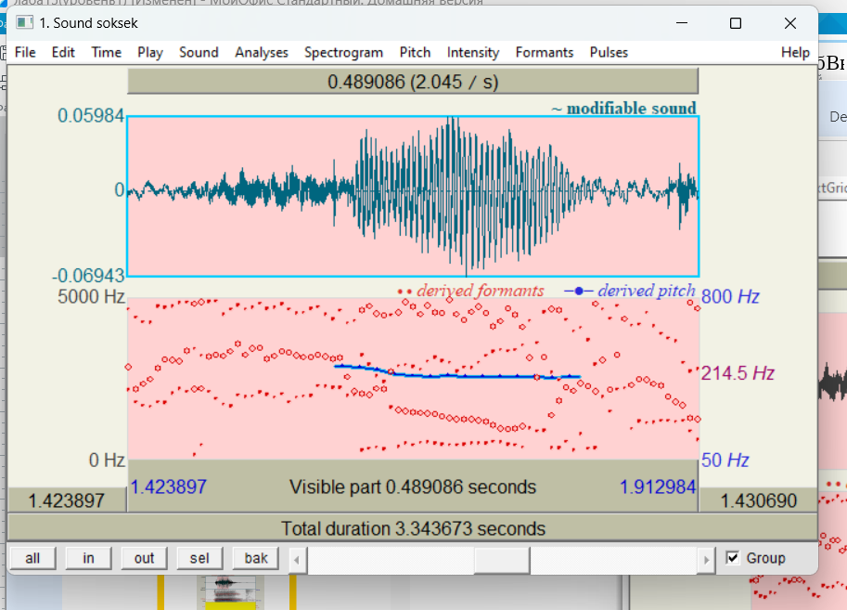
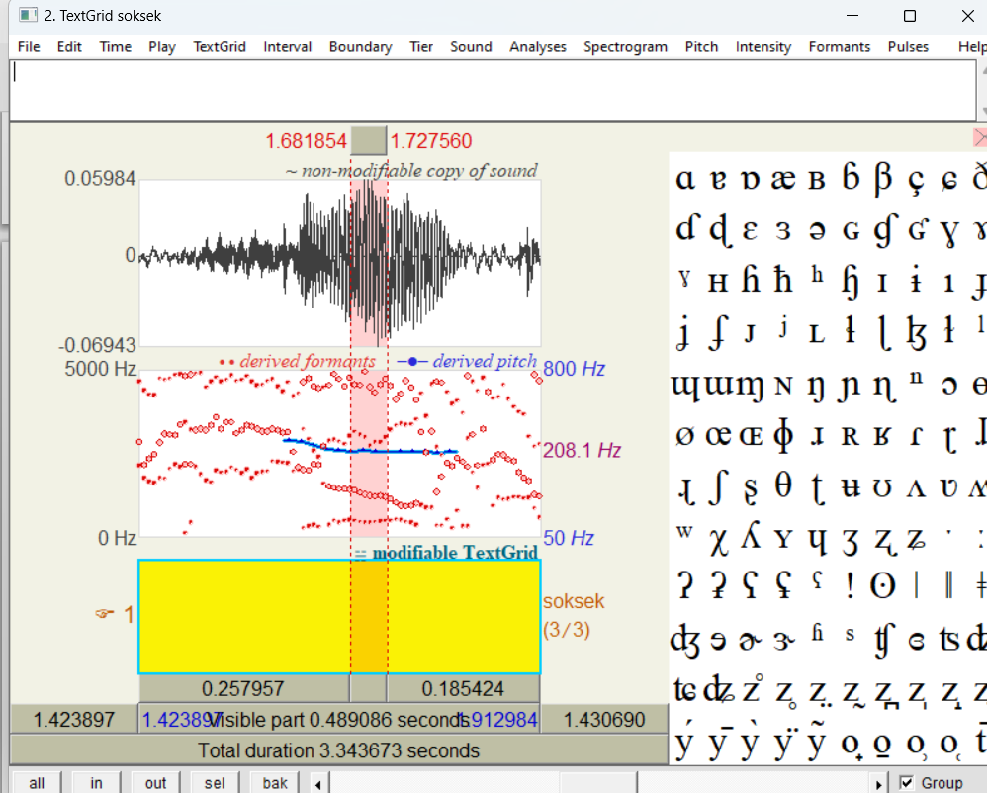
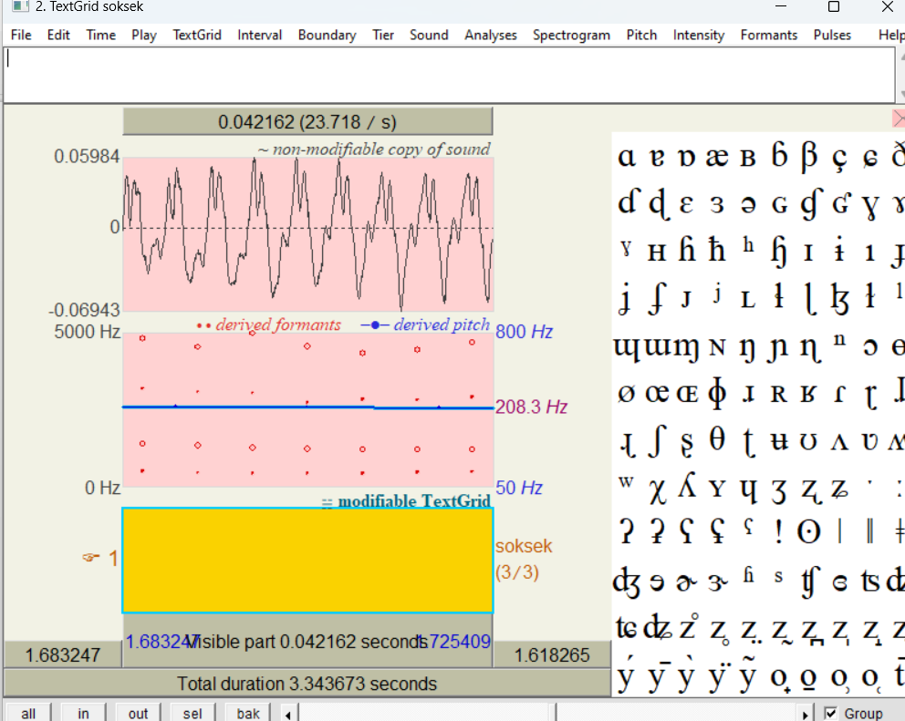
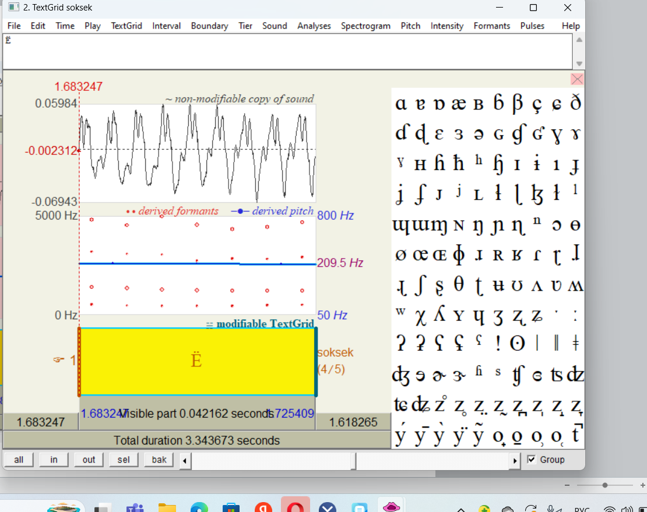
После завершения разметки аннотацию можно закрыть. Возвратившись к окну Praat Objects, выделяем первый файл (в примере это «Sound Rus») и переходим во вкладку «Analyse spectrum – To Formant (burg)». В появившемся окне снова изменяем количество формант на 4.0 и меняем Formant ceiling на 4200 Герц, если используется мужской голос, или оставляем 5500 Герц, если используется женский голос.
Таким образом, у нас появляется еще один файл. Далее необходимо сохранить файлы «TextGrid» и «Formant» в виде текста: для этого выделяем каждый из них, переходим во вкладку «Save – Save as a text file», предварительно создав для этих файлов отдельную папку (с названием на латинице, в примере – «Praat»).
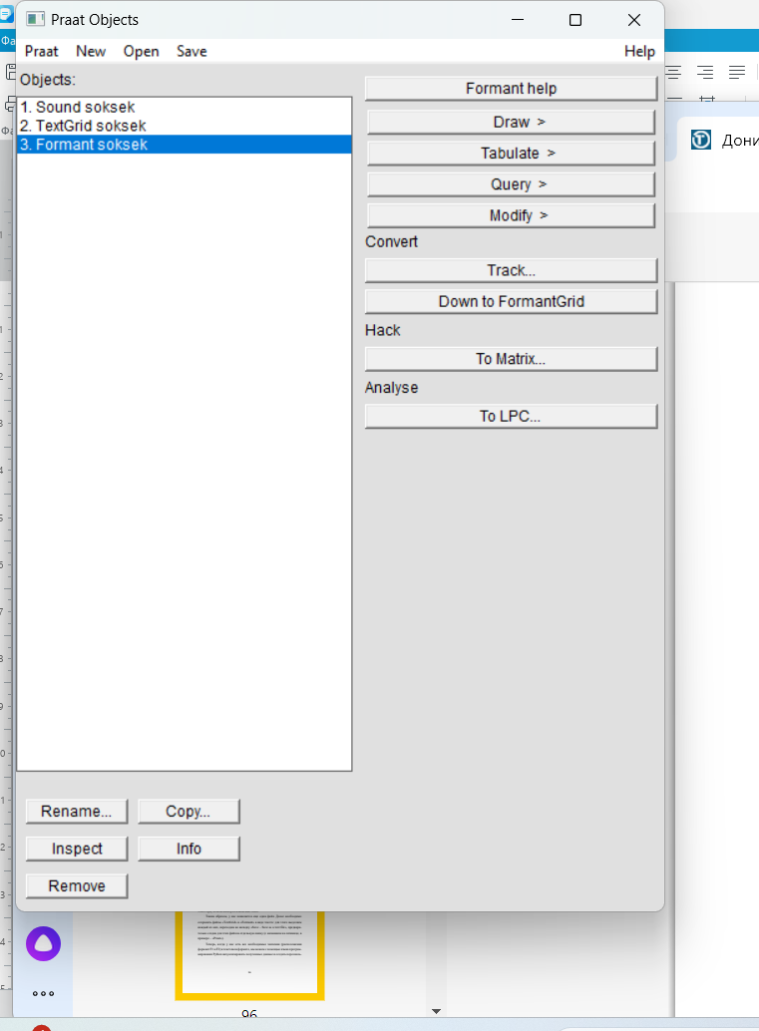
Теперь, когда у нас есть все необходимые значения (расположения формант F1 и F2) в текстовом формате, мы можем с помощью языка программирования Python визуализировать полученные данные и создать персональную диаграмму гласных.
На первом этапе необходимо скачать библиотеку для визуализации данных двухмерной графикой, введя в командной строке команду11: pip install matplotlib. Следующим шагом указываем в командной строке путь к интересующим нас файлам. Для этого копируем расположение из папки с файлами.
В командной строке прописываем команду «cd», ставим пробел, командой Ctrl + V вставляем скопированное расположение папки с файлами, наживаем Enter. На третьем шаге в командной строке необходимо прописать команду: python formant_diagram.py --formants soksek.Formant --annotations soksek.TextGrid --vowels_csv rus.vowels.csv --text_size 14
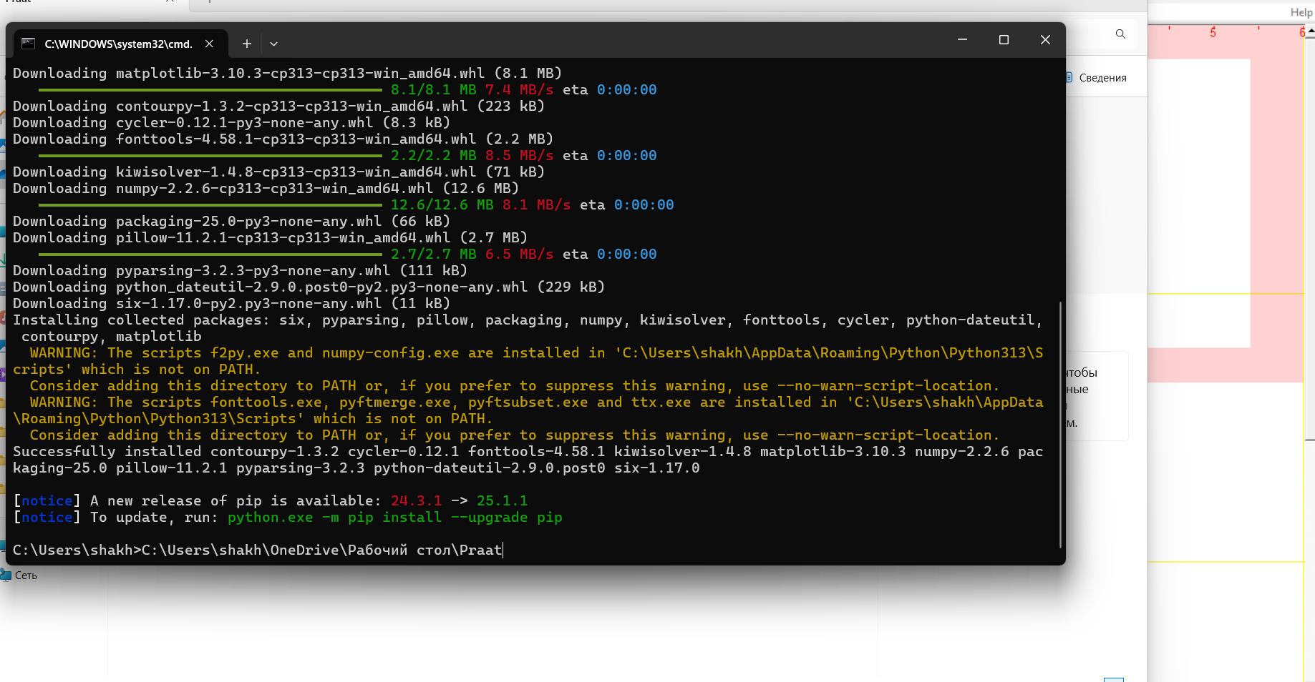
После выполнения всех шагов мы получаем диаграмму гласных.
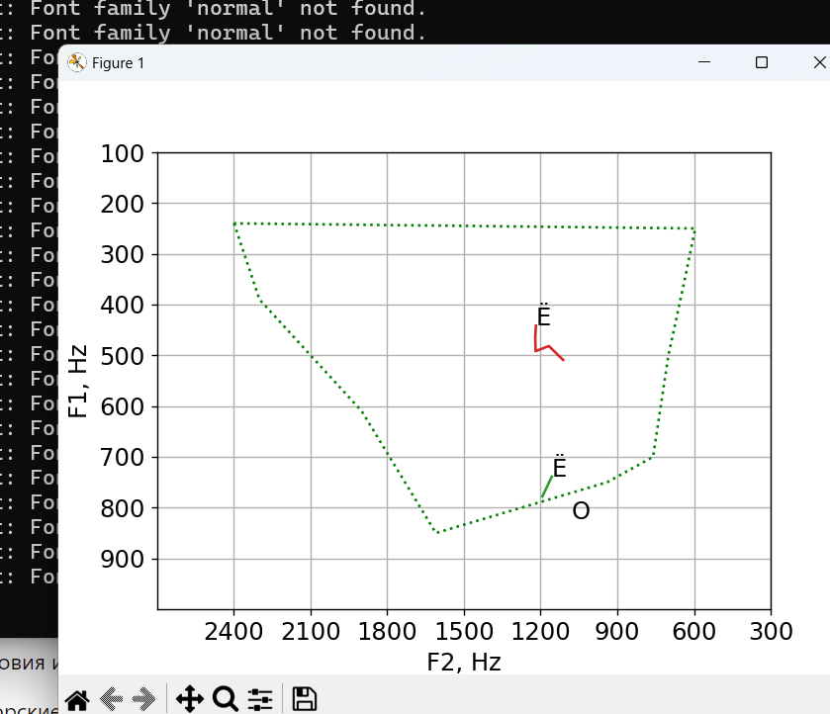
  - Проведите исследование качественной редукции русских гласных звуков. Запишите ряды словоформ, где один и тот же гласный будет стоять в ударной, предударной и «прочей» позиции. Создайте диаграмму гласных и проанализируйте полученные результаты.
Выберем такую группу слов
- [э] (или [е]):
  - Ударная: ме́сто (МЕ-сто)
  - Преударная: места́ [mʲɪˈsta] (ме-СТА)
  - Прочее: месте́чко [mʲɪsʲˈtʲet͡ɕkə] (ме-стеч-КО)
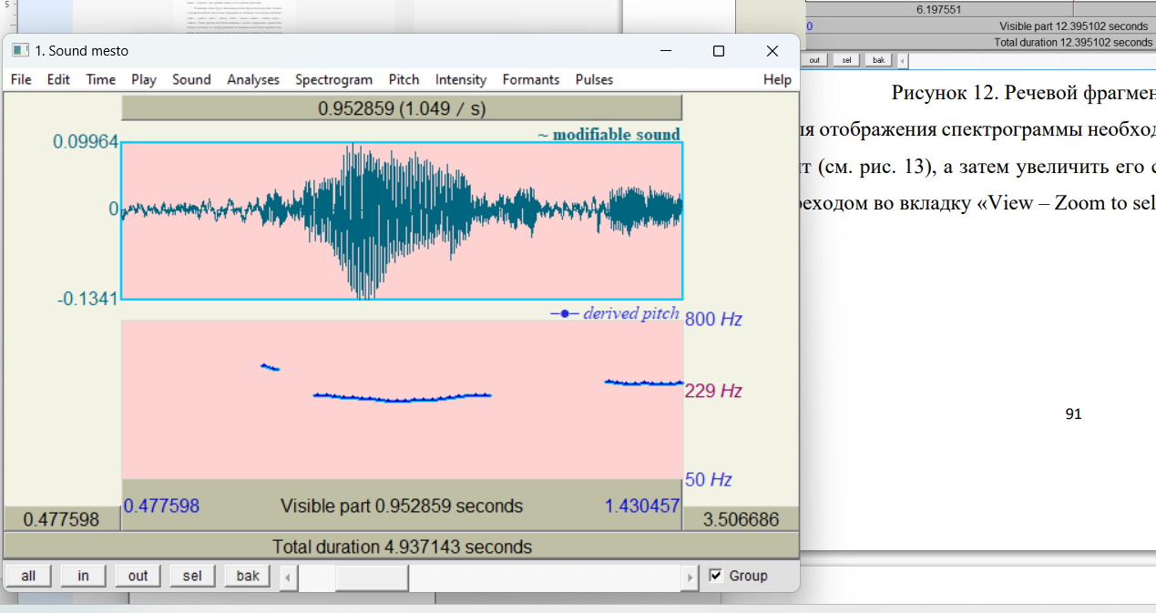
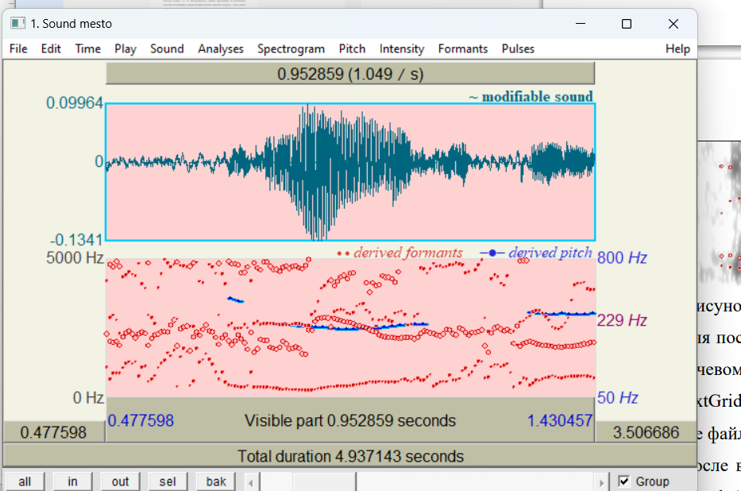
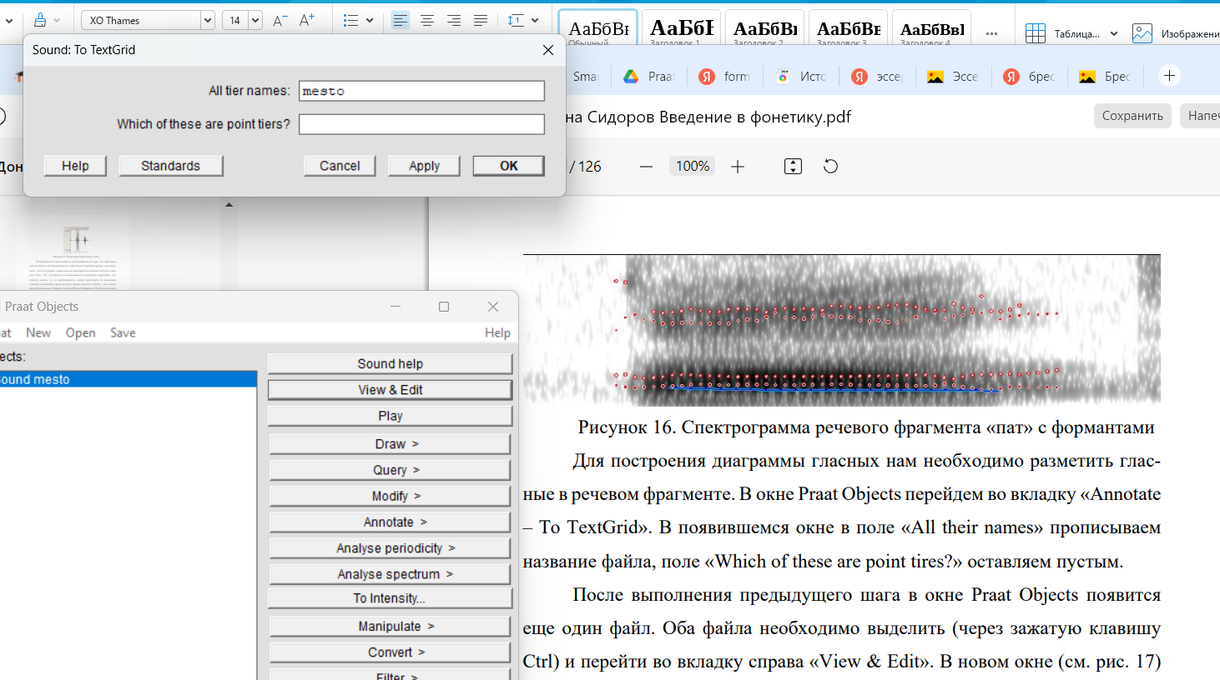
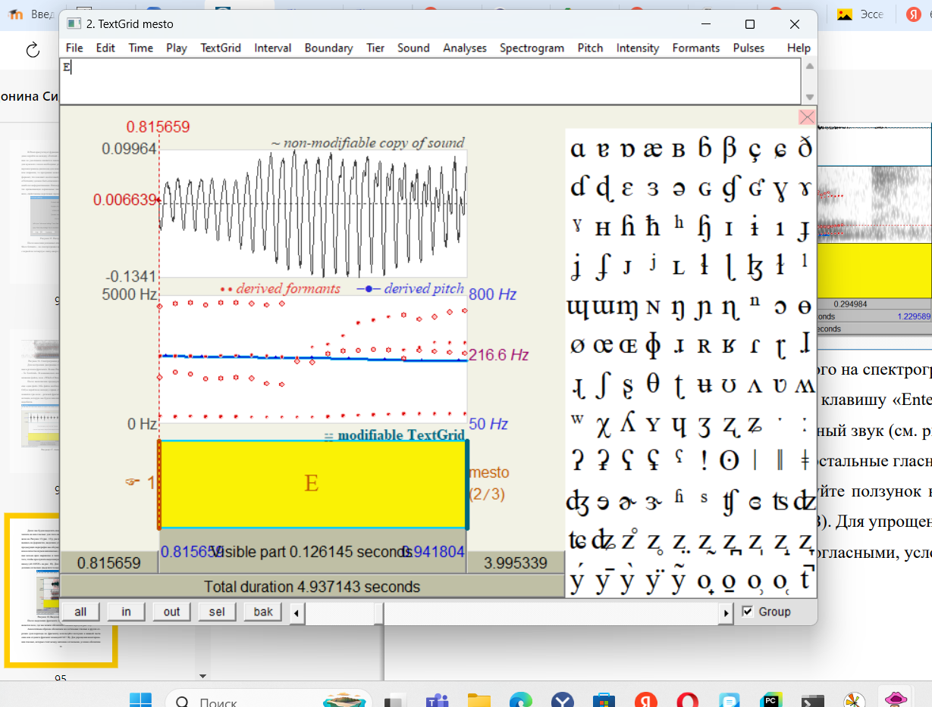
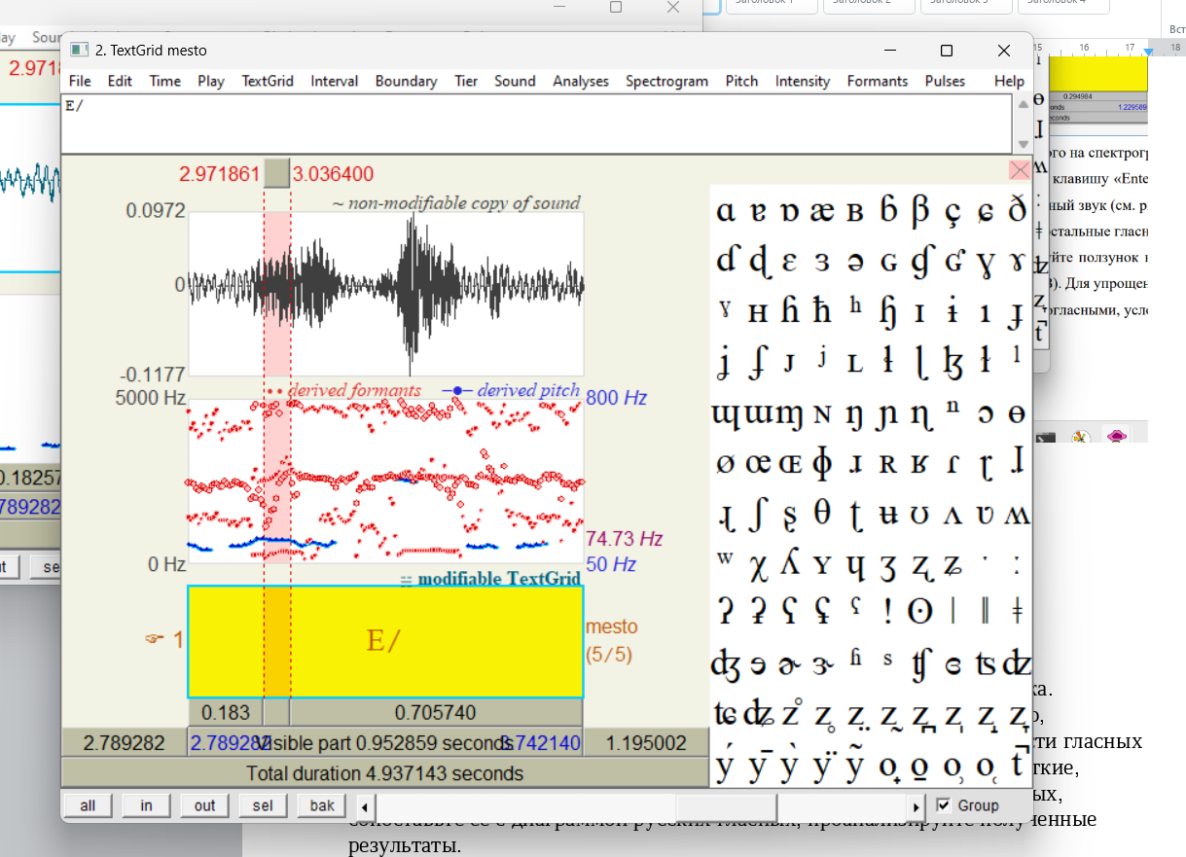
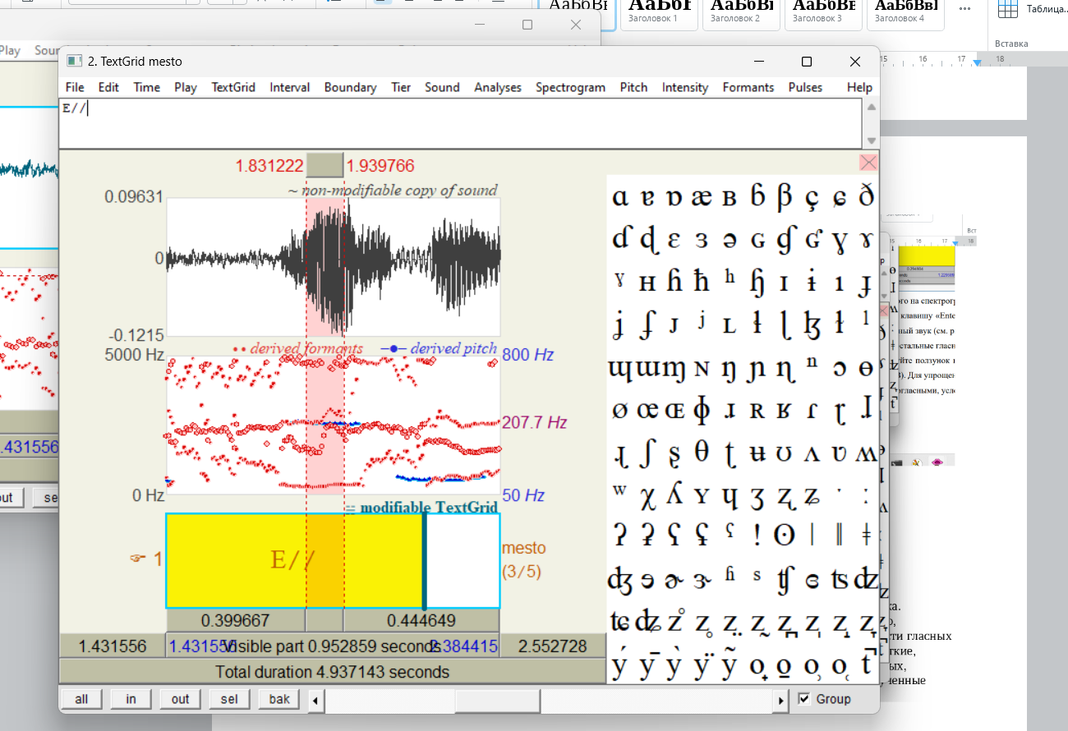
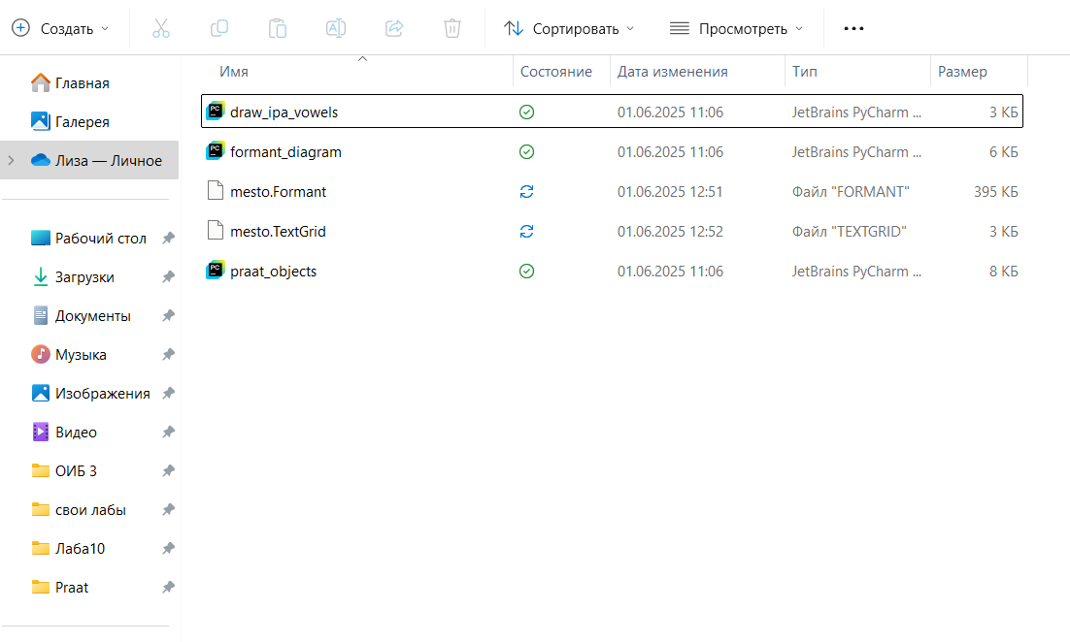
python formant_diagram.py --formants mesto.Formant --annotations mesto.TextGrid --vowels_csv rus.vowels.csv --text_size 14
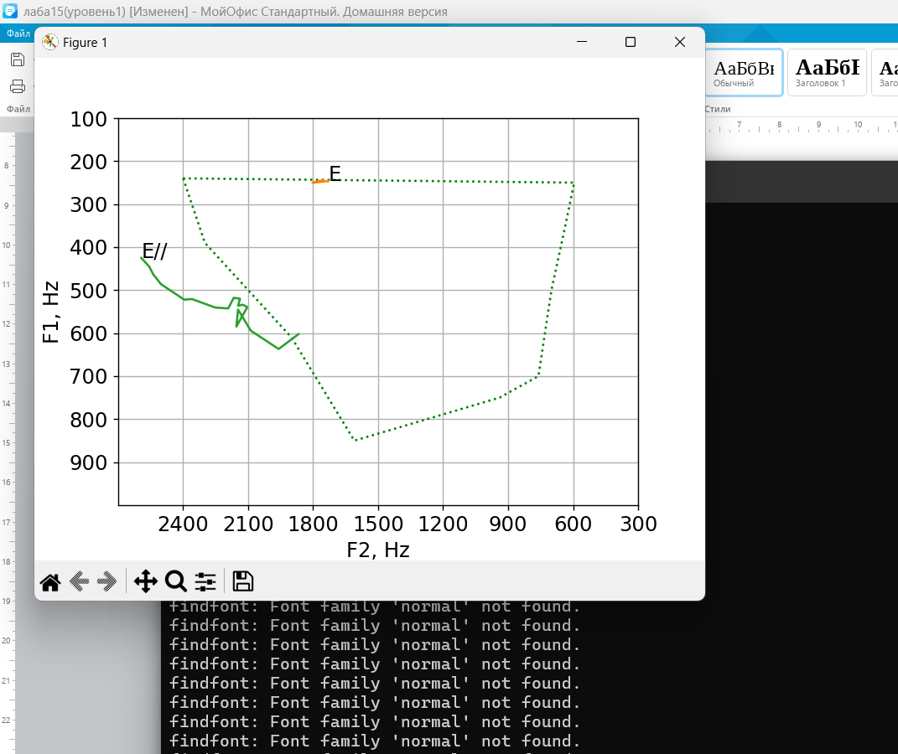
  - Запишите речевой фрагмент с гласными звуками иностранного языка. Внимательно выбирайте окружение для каждого конкретного гласного, желательно, одни и те же согласные. Обратите внимание на особенности гласных в языковой системе: редуцированные/нередуцированные, долгие/короткие, губные/негубные наличие дифтонгов и т.д. Сделайте диаграмму гласных, сопоставьте ее с диаграммой русских гласных, проанализируйте полученные результаты.
/iː/ | seat | /siːt/ | Долгое [i], между /s/ и /t/
/ɪ/ | sit | /sɪt/ | Краткое [ɪ], между /s/ и /t/
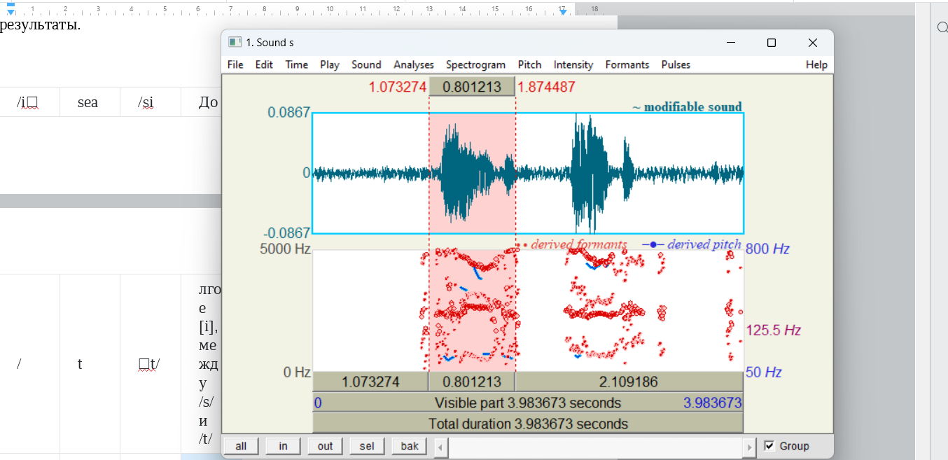
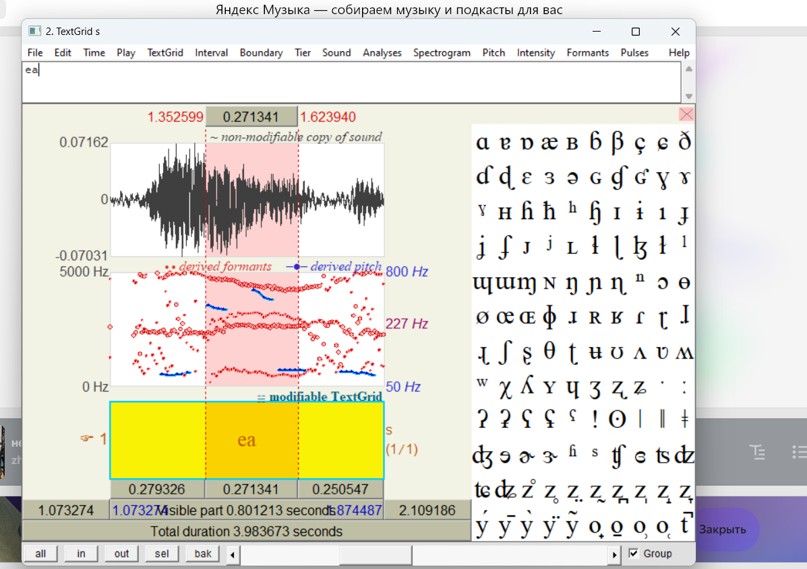
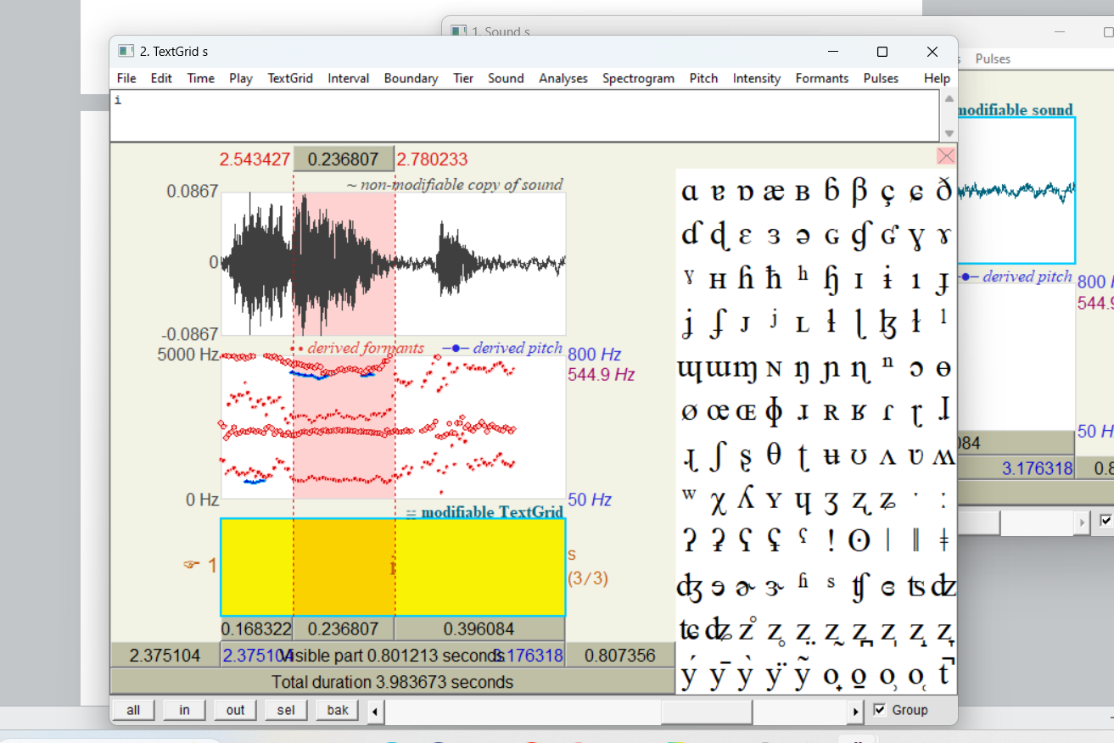
python formant_diagram.py --formants s.Formant --annotations s.TextGrid --vowels_csv rus.vowels.csv --text_size 14
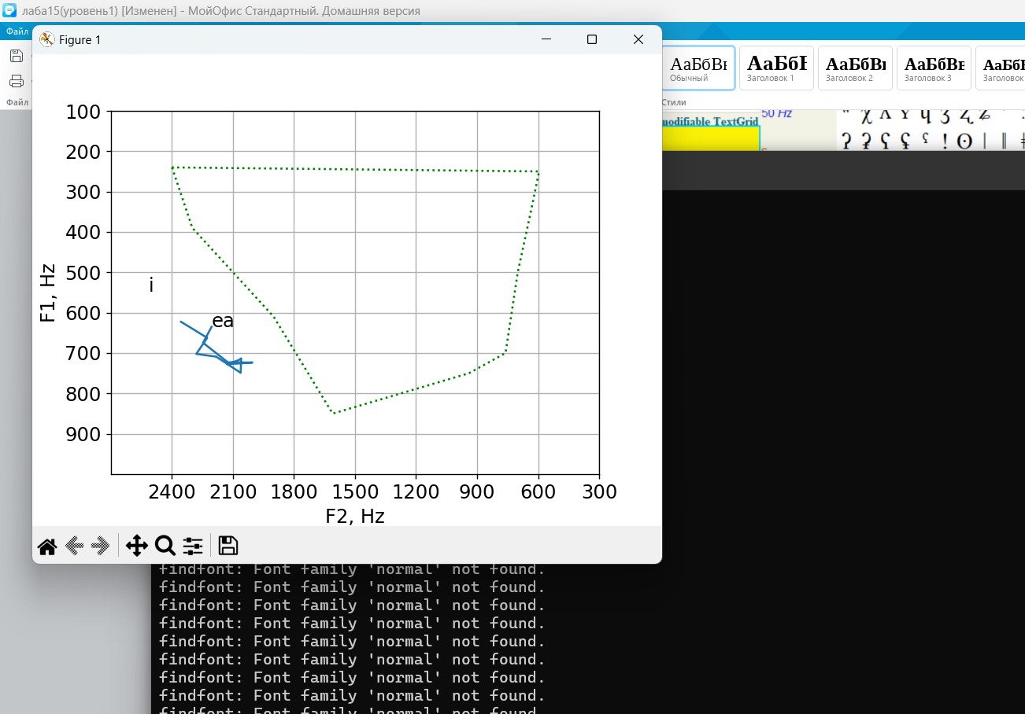
- вопросы и практическое задание на стр. 117-118
Вопросы по теме «Основы работы систем преобразования текста в речь»
  - Что из себя представляют системы Text-To-Speech и что является их основной задачей?
Основная задача систем преобразования текста в речь (TTS – Text-ToSpeech) – создание голосового сообщения без участия человека напрямую.
  - По каким критериям оценивают сгенерированную речь?
Основные критерии для оценки качества синтеза речи: разборчивость, т.е. возможность человеком декодировать речевой сигнал, и естественность – автоматически созданное высказывание не должно значительно отличаться от речи человека.
Под естественностью речи подразумевается наличие следующих свойств: соответствие синтезированных звуков речи входному тексту; определенная длительность и скорость произнесения каждого звука; наличие интонации; наличие тона соответствующей высоты; наличие акцента, что особенно важно для языков с несколькими вариантами (например, английский или итальянский).
  - Какой способ синтеза речи подразумевает использование записанных фрагментов человеческой речи? Опишите принцип его работы.
В основе компилятивного синтеза речи заложены заранее записанные сегментные единицы (от звуков речи до целых высказываний), т.е. на вход системы подаются подготовленные человеком образцы речевых сигналов, которые система объединяет и озвучивает в требуемой последовательности. Если записанные человеком фрагменты речи достаточно велики (например, целые высказывания), подобный синтезатор не сможет воспроизвести множество разнообразных высказываний; в противном случае, при записи минимальных сегментных единиц (звуков речи), возможности системы гораздо выше, но возникают проблемы с разборчивостью и естественностью речевого сигнала на выходе. Основной причиной возникновения этих сложностей является наличие большого количества аллофонов в любом языке, т.е. звуки в различных позициях звучат по-разному, и объединение отдельно записанных звуков в единый речевой поток будет восприниматься человеком как искусственное. Более того, заранее подготовленные фрагменты не будут обладать суперсегментными свойствами – ударением и интонацией, что также повлияет на естественность такого сообщения. В связи с вышеупомянутыми проблемами становится понятно, что невозможно подготовить базу данных отдельных звуков речи, с помощью которой можно было бы успешно осуществлять синтез речи без серьезной постобработки.
  - Какие два способа синтеза речи основываются на акустических свойствах речи? В чем их отличие?
- Конкатенативный синтез:
  - Как это работает: этот метод предполагает наличие большой базы данных, содержащей записанные сегменты речи (обычно дифтоны — переходы между двумя фонемами, или фонемы, иногда целые слова или фразы). При синтезе речи система выбирает из базы данных необходимые сегменты и склеивает их вместе, чтобы сформировать нужное высказывание. Для сглаживания переходов между сегментами используются различные методы обработки сигнала.
  - Преимущества: может обеспечивать очень естественное звучание, особенно при использовании больших и тщательно отобранных баз данных.
  - Недостатки: ограниченный словарный запас (если используются записанные слова), трудности с плавным переходом между сегментами, большой объем памяти, необходимый для хранения базы данных.
- Параметрический синтез:
  - Как это работает: этот метод не использует записанные сегменты речи. Вместо этого он основан на моделях, которые описывают акустические характеристики речи в виде параметров (например, частота основного тона, спектральные характеристики, длительность фонем). При синтезе речи система генерирует акустический сигнал на основе этих параметров.
  - Преимущества: гибкость в управлении характеристиками речи (можно легко изменять тембр, скорость, интонацию), небольшой объем необходимой памяти, возможность синтезировать речь на разных языках.
  - Недостатки: может звучать менее естественно, чем конкатенативный синтез, требует больших вычислительных ресурсов.
  - В чем заключается особенность артикуляционного способа синтеза речи?
Артикуляционный синтез основывается на создании модели человеческого речевого аппарата и ее реализации с помощью некоторого механизма – «говорящей» машины, которая порождает речевой сигнал путем артикуляции. Акустические свойства речи на выходе производятся с учетом особенностей речевого аппарата человека. Создание аналога системы человеческого речевого аппарата все еще сложная задача и требует множества исследований в сферах нейрофизиологии, механики, аэродинамики и биоакустики. Имеющиеся на данный момент разработки способны порождать разборчивую речь, но назвать ее естественной пока нельзя.
  - Перечислите основные сложности для синтеза речи каждым способом. Какие существуют пути их решения?
1. Компилятивный (он же конкатенативный) синтез:
- Основные сложности:
  - Естественность переходов между сегментами (дифонами, фонемами, словами): несогласованность акустических характеристик на стыках может приводить к неестественному звучанию.
  - Ограниченность словарного запаса (если используются целые слова): система может воспроизводить только те слова, которые есть в базе данных.
  - Большой объем базы данных: для достижения высокого качества требуется хранить огромное количество речевых сегментов.
  - Дифференциация сегментов: вариативность произношения звуков в зависимости от контекста (аллофоны).
  - Трудоемкость подготовки базы данных: требуется тщательная запись, разметка и сегментация речи.
- Пути решения:
  - Методы сглаживания (smoothing): использование алгоритмов обработки сигнала для плавного перехода между сегментами (например, линейное предсказание, методы во временной области).
  - Выбор оптимальных сегментов: использование алгоритмов, которые выбирают наиболее подходящие сегменты из базы данных на основе контекста и целевых акустических параметров.
  - Расширение базы данных: использование дифтонов (переходов между двумя фонемами) вместо целых слов, что позволяет синтезировать большее количество слов.
  - Использование баз данных с различными стилями речи: включение в базу данных сегментов, записанных в разных стилях (например, нейтральный, эмоциональный), для расширения возможностей системы.
  - Автоматическая разметка и сегментация: использование автоматических инструментов для разметки и сегментации речи, что снижает трудоемкость подготовки базы данных.
2. Формантный синтез:
- Основные сложности:
  - Ненормальность звучания: трудно добиться естественного и живого звучания, поскольку синтез основан на упрощенной модели голосового тракта.
  - Сложность управления параметрами: требуется точная настройка параметров формант для получения качественного звука.
  - Ограниченная выразительность: трудно передать интонацию, эмоции и другие нюансы речи.
  - Грубая аппроксимация: Формантный синтез сильно упрощает реальные процессы голосообразования.
- Пути решения:
  - Совершенствование модели голосового тракта: разработка более сложных и точных моделей, учитывающих больше факторов, влияющих на звучание речи.
  - Автоматическая настройка параметров: использование алгоритмов машинного обучения для автоматической настройки параметров формант на основе заданного текста.
  - Добавление дополнительных параметров: включение в модель параметров, описывающих интонацию, эмоции и другие особенности речи.
  - Использование фильтров: применение фильтров для придания голосу более естественного звучания.
3. Статистический (параметрический) синтез (на основе HMM или DNN):
- Основные сложности:
  - Чрезмерное сглаживание (oversmoothing): статистические модели склонны сглаживать детали речи, что приводит к неестественному звучанию.
  - “Булькающий” звук (гудящий артефакт): может возникать из-за неточного моделирования фазы сигнала.
  - Трудоемкость обучения: требуются большие объемы данных для обучения статистических моделей.
  - Зависимость от качества данных: качество синтезированной речи сильно зависит от качества обучающих данных.
  - Необходимость постобработки: для улучшения качества часто требуется постобработка синтезированного сигнала.
- Пути решения:
  - Использование более сложных моделей (DNN, RNN, Transformers): глубокие нейронные сети способны улавливать более сложные зависимости в данных и генерировать более реалистичный звук.
  - Моделирование вариативности речи: использование методов, позволяющих моделировать вариативность речи (например, вариационные автокодировщики — VAE).
  - Улучшение алгоритмов обучения: использование более эффективных алгоритмов обучения, которые позволяют быстрее и точнее обучать модели.
  - Генеративно-состязательные сети (GAN): GAN могут генерировать более реалистичные образцы речи.
  - Вокодеры на основе нейронных сетей: использование нейросетевых вокодеров (например, WaveNet, MelGAN, HiFi-GAN) позволяет генерировать более качественный звук на основе параметров, предсказанных статистической моделью.
4. Артикуляционный синтез:
- Основные сложности:
  - Сложность моделирования артикуляции: Точное моделирование движений органов речи (языка, губ, челюсти и т. д.) является очень сложной задачей.
  - Высокие вычислительные требования: требуются значительные вычислительные ресурсы для моделирования артикуляции и генерации звука.
  - Недостаток данных об артикуляции: трудно получить достаточное количество данных о реальных движениях органов речи во время разговора.
  - Необходимость знания фонетики: требуется глубокое понимание фонетических процессов для управления моделью артикуляции.
- Пути решения:
  - Упрощение модели артикуляции: использование упрощенных моделей, которые учитывают только основные движения органов речи.
  - Параллельные вычисления: использование параллельных вычислений для ускорения процесса синтеза.
  - Использование данных магнитно-резонансной томографии (МРТ): МРТ позволяет получать детальные изображения органов речи во время разговора, что может быть использовано для улучшения моделей артикуляции.
  - Использование машинного обучения: обучение моделей артикуляции на основе больших объемов данных о речи и движениях органов речи.
Практическое задание
Проанализируйте как минимум четыре синтезатора речи. Оцените разборчивость и естественность сгенерированного речевого сигнала. Проверьте, учитывают синтезаторы речи суперсегментные характеристики речи – интонацию (паузы при перечислении, интонирование в восклицательных и вопросительных предложениях) и ударение (способен ли отличить одинаковые словоформы с разными ударными слогами (пример: Все зависит от того, к чему у тебя лежит душа′; После принятия ду′ша не стоит сразу выходить на улицу)).
Для анализа можете использовать синтезаторы речи, внедренные в онлайн переводчики (Яндекс Переводчик, Google Translation), речь голосовых помощников (Google Assistant, Яндекс Алиса, Siri, Alexa), а также следующие онлайн синтезаторы речи:
• Acapela: https://www.acapela-group.com/
• Oddcast: https://ttsdemo.com/
• Text-to-speech: https://text-to-speech.imtranslator.net/speech.asp
• PiliApp: https://ru.piliapp.com/text-to-speech/
• iSpeech: https://www.ispeech.org/text.to.speech
Рассмотрю 4 системы: Google Переводчик, Яндекс Переводчик, Acapela, Oddcast.
Оценивать буду их по ключевым параметрам:
- Разборчивость (четкость произношения),
- Естественность (похожесть на человеческую речь),
- Интонация (паузы, вопросительные/восклицательные предложения),
- Ударения (контекстно-зависимые).

1. Google Переводчик
Пример текста:
"Все зависит от того, к чему у тебя лежит душа′. После принятия ду′ша не стоит сразу выходить на улицу. Чтобы открыть замок, надо открыть замок"
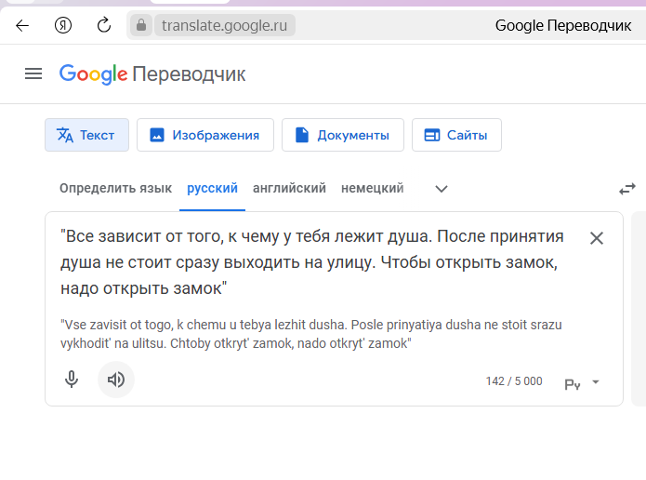

Оценка:
Критерий | Результат | Оценка (10/10)
Разборчивость | Все слова четкие, даже в быстром темпе. | 10
Естественность | Почти неотличимо от человека, плавные переходы между словами. | 9
Интонация | Корректные паузы. | 9
Ударения | Неправильно выделил "душа′" (склонность) и "ду′ша" (ванна). Ошибки в редких словах ("за′мок" vs "замо′к"). | 4
Плюсы:
- Лучшая естественность среди всех.
- Хорошо работает с длинными текстами.
Минусы:
- Иногда путает ударения в омонимах.

2. Яндекс Переводчик
Пример текста:
"Его жизнь превратилась в сплошную муку из-за постоянных неудач.". Мука′ оказалась низкого качества. Ты делаешь домашнюю работу?"
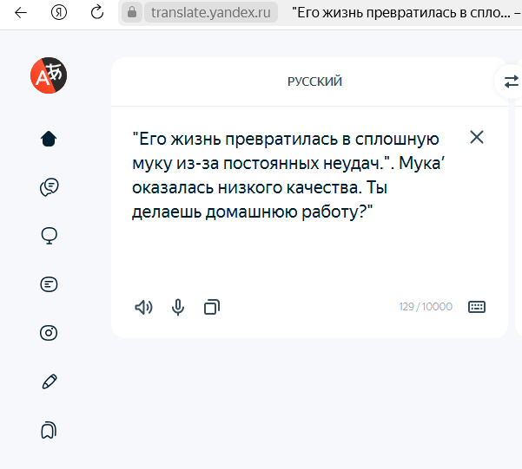

Оценка:
Критерий | Результат | Оценка (10/10)
Разборчивость | Четкое произношение, но иногда "проглатывает" окончания ("делаешь" → "делашь"). | 9
Естественность | Легкая механичность в длинных предложениях. | 8
Интонация | Паузы короче, чем у Google. Вопросительная интонация менее выразительна. | 7
Ударения | Правильно выделил "муку". | 10
Плюсы:
- Лучше Google распознает контекстные ударения.
- Оптимизирован для русского языка.
Минусы:
- Менее плавная речь.

3. Acapela
Пример теста:
"Это был долгий, утомительный, но важный день. Стоит только увидеть как стоит дуб"
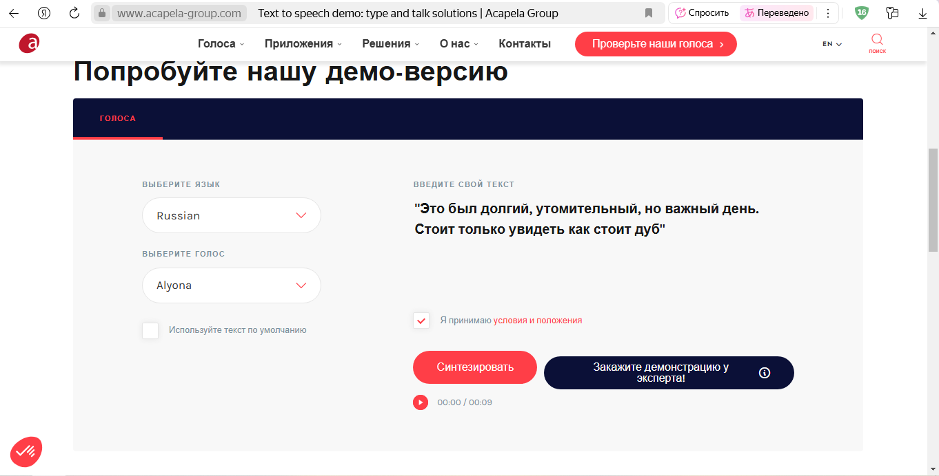

Оценка:
Критерий | Результат | Оценка (10/10)
Разборчивость | Слышны артефакты склейки между словами. | 6
Естественность | Роботизированное звучание, неестественные паузы. | 5
Интонация | Паузы слишком равномерные ("долгий... утомительный... важный"). | 4
Ударения | Не различает "сто′ит" и "стои′т". Фиксированные шаблоны. | 3
Плюсы:
- Подходит для коротких фраз (например, автоответчики).
Минусы:
- Устаревшая технология.
- Неестественное звучание.

4. Oddcast
Пример теста:
"Вы действительно хотите удалить этот файл? Да или нет? Чтобы открыть замок, надо открыть замок"
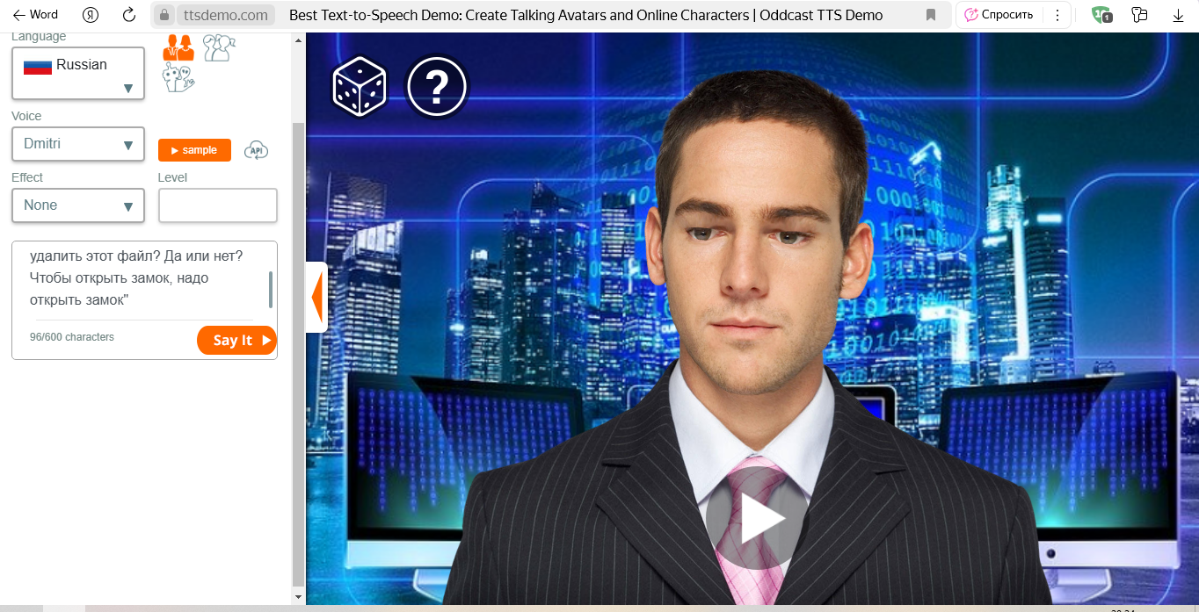

Оценка:
Критерий | Результат | Оценка (10/10)
Разборчивость | Хорошая четкость, но монотонность. | 7
Естественность | Механический голос, нет эмоциональной окраски. | 5
Интонация | Вопросы звучат неестественно ("Да или нет?" с резким подъемом). | 5
Ударения | Ошибки в сложных словах ("за′мок" vs "замо′к"). | 4

Итоговая таблица
Синтезатор | Разборчивость | Естественность | Интонация | Ударения | Итог
Google | 10 | 9 | 9 | 4 | 8.0
Яндекс | 9 | 8 | 7 | 10 | 8.5
Acapela | 6 | 5 | 4 | 3 | 4.5
Oddcast | 7 | 5 | 5 | 4 | 5.3

Выводы
- Лучший выбор:
  - Google Переводчик – максимально естественная речь, подходит для аудиокниг и подкастов.
  - Яндекс Переводчик – лучше для контекстных ударений (например, в голосовых помощниках).
- Устаревшие системы (Acapela, Oddcast):
  - Звучат неестественно.
  - Не рекомендуются для профессионального использования.

